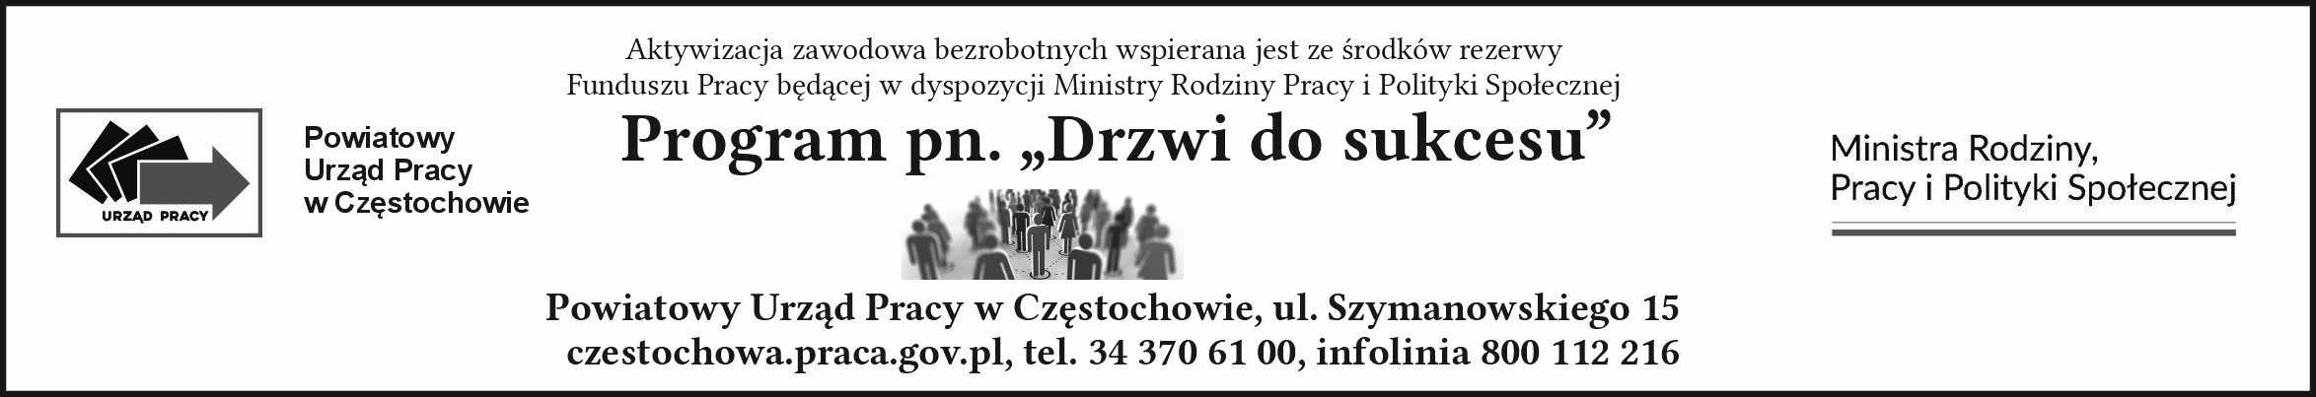

**Załącznik nr 3 do wniosku**

**INFORMACJA DOTYCZĄCA PRZETWARZANIA DANYCH**

Zgodnie z art. 13 ust. 1 i 2 rozporządzenia Parlamentu Europejskiego i Rady (UE) 2016/679 z dnia 27 kwietnia 2016 r. w sprawie ochrony osób fizycznych w związku z przetwarzaniem danych osobowych i w sprawie swobodnego przepływu takich danych oraz uchylenia dyrektywy 95/46/WE (Dz. Urz. UE.L Nr 119), zwanego dalej RODO, Powiatowy Urząd Pracy w Częstochowie informuje, że:

1. Administratorem Pani/Pana danych, w tym danych osobowych jest Powiatowy Urząd Pracy w Częstochowie (zwany dalej Urzędem) mający siedzibę przy ul. Szymanowskiego 15, 42-217 Częstochowa, reprezentowany przez Dyrektora Powiatowego Urzędu Pracy w Częstochowie.
2. Podanie przez Panią/Pana danych osobowych ma charakter dobrowolny. Jednak odmowa podania danych osobowych skutkuje brakiem możliwości realizacji usług i form wsparcia dla Organizatora stażu.
3. Pani/Pana dane, w tym dane osobowe przetwarzane są w celu:
   * realizacji zadań przez Urząd i wypełnienia obowiązku prawnego Administratora wynikającego z Ustawy z dnia 20 marca 2025 r. o rynku pracy i służbach zatrudnienia co jest zgodnie z art. 6 ust. 1 lit. c RODO;
   * realizacji zadań przez Urząd i wykonywania zadania realizowanego w interesie publicznym lub w ramach sprawowania władzy publicznej powierzonej Administratorowi zgodnie z art. 6 ust. 1 lit. e RODO.
4. Odbiorcą Pani/Pana danych osobowych mogą być:
   * organy władzy publicznej oraz podmioty wykonujące zadania publiczne lub działające na zlecenie organów władzy publicznej, w zakresie i celach, które wynikają z przepisów powszechnie obowiązującego prawa;
   * bezrobotni, poszukujący pracy i osoby niezarejestrowane korzystające z usług Urzędu;
   * podmioty, które przetwarzają dane osobowe na podstawie umowy powierzenia przetwarzania danych osobowych, dla których Administratorem jest Powiatowy Urząd Pracy w Częstochowie.
5. Pani/Pana dane osobowe związane z realizacją zadania publicznego będą przetwarzane przez okres niezbędny do realizacji celów, określonych w punkcie 3 oraz przez okres 10 lat, licząc od końca roku kalendarzowego, w którym zakończono realizację usługi.
6. Przysługuje Pani/Panu prawo dostępu do treści swoich danych oraz ich sprostowania jak również w zakresie wynikającym z przepisów do ich usunięcia, ograniczenia przetwarzania, wniesienia sprzeciwu wobec ich przetwarzania.
7. Pani/Pana dane osobowe nie będą przetwarzane w sposób zautomatyzowany i nie będą profilowane oraz nie będą przekazywane do państwa trzeciego lub organizacji międzynarodowych z wyłączeniem sytuacji wynikających z przepisów prawa.
8. Jeśli uzna Pani/Pan, że dane osobowe są przetwarzane niezgodnie z przepisami prawa przysługuje prawo wniesienia skargi do organu nadzoru właściwego do przetwarzania danych osobowych, tj. Prezesa Urzędu Ochrony Danych Osobowych (na adres Urzędu Ochrony Danych Osobowych ul. Moniuszki 1A, 00-014 Warszawa).
9. Obiekty: Powiatowego Urzędu Pracy w Częstochowie i Gminnego Centrum Pracy w Koniecpolu są monitorowane w celu zapewnienia bezpieczeństwa osób i mienia – zapis monitoringu jest przechowywany przez okres 30 dni.
10. W celu zapewnienia bezpieczeństwa i rzetelności obsługi klienta oraz ochrony interesu osoby, której dane dotyczą (pracowników, interesantów) Powiatowy Urząd Pracy w Częstochowie nagrywa rozmowy telefoniczne – zapis rozmów przechowywany jest przez okres 30 dni.
11. W sprawach związanych z przetwarzaniem danych osobowych może Pani/Pan skontaktować się z Inspektorem Ochrony Danych pod adresem e-mail: [iod@czestochowa.praca.gov.pl](mailto:iod@czestochowa.praca.gov.pl)

(data i czytelny podpis osoby, której dane są przetwarzane)